**1. Le Cercle Linguistique de Prague**

Le Cercle Linguistique de Prague (Dorénavant CLP) a été fondé par Troubetzkoy et Jakobson avec d’autres linguistes (Tesnière, Benveniste et Martinet), leurs grandes activités c’est entre 1920 et 1930. Ce groupe a donné naissance au structuralisme linguistique qui devrait se propager en Europe et dans le monde.

Le CLP part de l’idée de Saussure, la langue est un système de signes et on met le point sur la fonction de la langue qui est la communication.

**2. Les principes du CLP**

Ce sont les principes théoriques fondamentaux du CLP :

La démarche méthodologique du linguiste doit être synchronique, selon Saussure, « le sujet n’a de conscience que d’un état de langue donné qui ne peut être que le sien ». Mais sans négliger la diachronie, il faut s’intéresser aux changements. Il n’y a pas de diachronie sans synchronie.

La langue est considérée comme un système ayant une fonction (système fonctionnel) un système qui remplit une fonction pratique et dont tous les éléments remplissent une fonction pratique.

La fonction de communication est essentielle car elle conditionne l’organisation du langage ainsi que les caractéristiques des unités linguistiques.

Étudier une langue, consiste à observer comment à partir d’éléments minimaux s’élabore la communication.

**3. Les principaux travaux du Cercle de Prague**

**3. 1. La création de la phonologie**

En parallèle de la phonétique qui est l’étude de tous les sons du langage humain, une autre discipline a vu le jour celle qui étudie la fonction des sons, à savoir ; la phonologie. Cette dernière a été créée dans le cadre du cercle de Prague par Troubetzkoy et Jakobson.

Cette discipline a vu le jour suite au courant fonctionnel qui avait comme but d’étudier les fonctions des éléments de la langue. Ainsi, la phonologie serait l’étude de la fonction des sons dans la communication.

**Distinction entre phonétique et phonologie**

|  |  |
| --- | --- |
| **Phonétique** | **Phonologie** |
| Etude de tous les sons du langage humain | Etude des sons qui remplissent une fonction |
| Unité de base : le phone | Unité de base : le phonème |
| Il n’est pas nécessaire de comprendre la langue pour en faire la transcription phonétique. | Il est indispensable de comprendre la langue pour procéder à l’analyse phonologique. |
| S’applique à toutes les langues | Chaque langue à sa propre phonologie |
|  |  |

**3.2. L’analyse des fonctions du langage :**

**A- Karl Buhler** (1879-1963) définit 3 fonctions du langage :

-Fonction cognitive (fonction de la représentation du monde) correspond à l’utilisation du langage dans un but informatif.

-Fonction expressive (fonction d’intériorisation) délivre des informations sur les états intérieurs ou attitudes du locuteur.

-Fonction conative (fonction d’appel) correspond à un usage du langage qui a pour but d’influencer le destinataire. Pour Buhler, comme pour les fonctionnalistes en général, les structures de la langue sont explicables par les fonctions de la langue.

**B- Roman Jakobson**

Il reprend et approfondie la classification de Buhler en ajoutant aux trois éléments qui organisent la communication (monde, locuteur, interlocuteur) trois autres éléments (message, code et contact) pour proposer le schéma suivant :

**Le schéma de communication de Jakobson**

Il y a deux interlocuteurs A et B

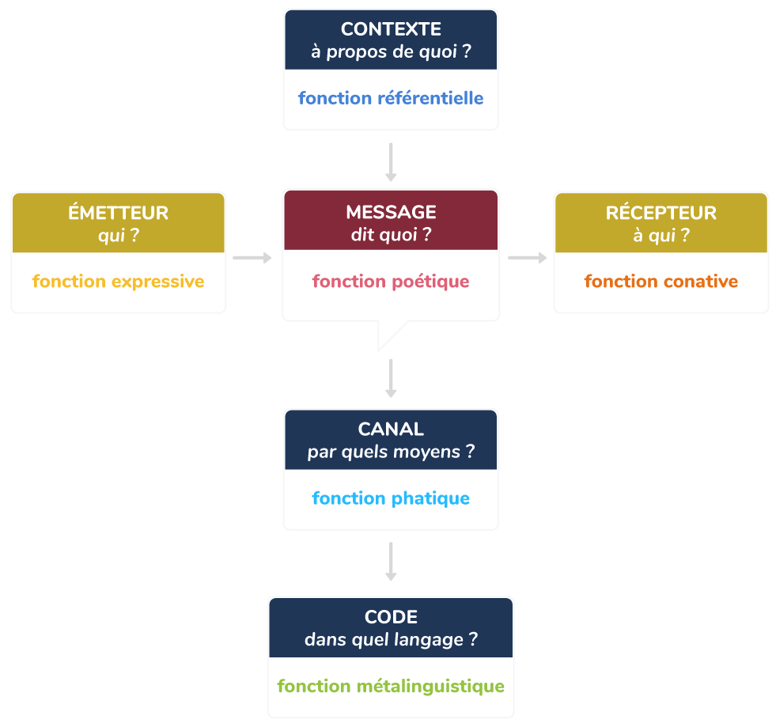

**Les fonctions du langage**

Selon Jakobson chacun des éléments qui interviennent dans la communication a une fonction linguistique propre.

* La fonction émotive ou expressive (Emetteur)
* La fonction conative ou injonctive (Destinataire
* La fonction référentielle ou cognitive (Contexte)
* La fonction poétique (Message)
* La fonction phatique (Contact)
* La fonction métalinguistique (Code)